EL SALDO DE LAS REMESAS FAMILIARES
EN MÉXICO EN 2009

Febrero de 2010
Miguel Moctezuma L.
Universidad Autónoma de Zacatecas

En 2009 México sufrió la caída anual más grande en su historia por recepción de remesas familiares, misma que representó el 18.77% respecto de 2007 y cuyo monto absoluto de esa reducción fue de 4,894.70 millones de dólares, cifra superior a las remesas que recibe Guatemala, el país centroamericano que recibe una cantidad mayor. Para este cálculo, el año de referencia es 2007. Considérese que el año base es aquel en el cual la reducción comienza a manifestarse, de tal manera que no considerarlo, como frecuentemente sucede por quienes simplemente realizan cálculos anuales, esto lleva a una comparación respecto de 2008, cifra que ya está disminuida.

FUENTE: Banco de México, Ingresos mensuales por Remesas, febrero de 2010.

En lo que toca al país, en 2003 las remesas representaban 2.27% del PIB nacional, proporción que creció a 3.42% en 2007. En general, todas las entidades de México mostraron un crecimiento de las remesas respecto de su PIB, sin embargo, de ello no se deriva que el país mantenga una dependencia económica de las remesas, aunque, por entidad, su expresión no deja dudas de que hay entidades del país que vienen mostrando una fuerte dependencia estructural de este tipo de recursos y que hasta 2007 esta venía creciendo al grado de convertirse actualmente en un problema mayor.
Respecto de su incidencia económica directa, ésta debe valorarse considerando el peso que esa reducción tiene en el Producto Interno Bruto Estatal (PIBE). Hasta ahora, el dato más reciente del PIBE es 2007, y en ese caso, la caída de las remesas tiene un fuerte impacto negativo diferenciado por entidades.

FUENTE: Banco de México, Ingresos mensuales por Remesas, Febrero de 2010; INEGI, Dirección General de Estadísticas Económicas. Dirección General Adjunta de Cuentas Nacionales.

Según esas cifras, las entidades que actualmente se han visto mayormente afectadas por la reducción de las remesas son en el mismo orden: Zacatecas, Hidalgo, Chiapas, Guerrero y Oaxaca, con un impacto en su PIBE de 4.10%, 3.96%, 2.83%, 2.75% y 2.34% respectivamente. Una comparación más cercana indica que en 2009 se dejaron de recibir diariamente $ US 515 mil dólares en Zacatecas, $ US 957 mil dólares en Hidalgo, $ US 824 mil dólares en Chiapas, $ US 739 mil dólares en Guerrero y $ US 595 mil dólares en Oaxaca. Estas entidades reúnen dos características: en 2003 su PIBE ya reportaba una mayor dependencia respecto de las remesas, y en 2007 su proporción creció más rápidamente que el resto de las entidades. En un segundo grupo se encuentran los estados de Michoacán, Guanajuato y Veracruz con un impacto en su PIBE de 1.73%, 1.70% y 1.55%, los cuales dejaron de recibir en 2009 $ US 711 mil dólares, 1.1 millones de dólares y 1.2 millones de dólares respectivamente. Esto se corresponde con el hecho de que desde noviembre de 2008 ha habido una caída permanente de las remesas, sumando ya 14 meses consecutivos.

Saldo de las remesas 2009/2007
Entidades | Saldo remesas US 2009-2007 | PIB 2007 | Saldo US remesas 2009-2007/P1B | Ingreso US remesas diario 2007 | ingreso US remesas diario 2009 | Pérdida US remesas diaria 2009
Zacatecas | 188 | 61,969 | 4.1% | 2.08 | 1.56 | 0.515
Hidalgo | 349 | 119,023 | 3.96% | 2.98 | 2.02 | 0.957
Chiapas | 301 | 143,620 | 2.83% | 2.48 | 1.66 | 0.824
Guerrero | 270 | 132,340 | 2.75% | 3.89 | 3.15 | 0.739
Oaxaca | 217 | 125,254 | 2.34% | 3.89 | 3.30 | 0.595
Michoacán | 260 | 203,076 | 1.73% | 6.56 | 5.84 | 0.711
Guanajuato | 409 | 324,895 | 1.7% | 6.45 | 5.33 | 1.122
Veracruz | 443 | 386,085 | 1.55% | 4.76 | 3.55 | 1.213
PAIS | 4,894,7 | 8,359,946 | 0.79% | 71.44 | 58.03 | 13.410
FUENTE: Banco de México, Ingresos mensuales por Remesas, Febrero de 2010; INEGI, Dirección General de Estadísticas Económicas. Dirección General Adjunta de Cuentas Nacionales.

Entonces, las entidades de Zacatecas, Hidalgo, Chiapas, Guerrero y Oaxaca ya son focos rojos que requieren de una intervención inmediata del Estado mexicano a fin de reducir al mínimo los estragos económicos de esta situación, mientras que Michoacán, Guanajuato y Veracruz se encuentra en un segundo grupo y que, en 2010 podrían tener la misma característica de continuar esta tendencia.

Crecimiento en la dependencia de las remesas: 2003-2007
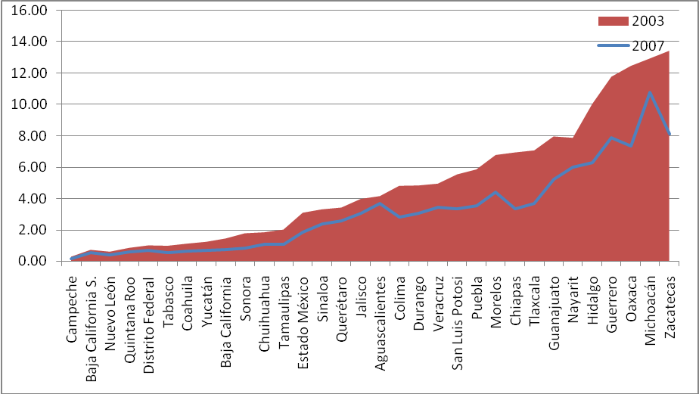
FUENTE: Banco de México, Ingresos mensuales por Remesas, Febrero de 2010

A nivel microsocial, es decir, de los hogares receptores de remesas, aunque en 2009 el dólar estadounidense mostró un tipo de cambio favorable frente al peso mexicano, no se puede afirmar con ligereza que ello haya compensado la reducción. Un indicador en contra de esa tesis es que en 2009 el número de las transacciones por envío se redujo en 8'904,000 respecto de 2007; además de que cayó drásticamente el monto promedio por envío, pasando de $ US 346 en 2008 a $ US 317, cifra que por primera vez en este periodo se desplomó por debajo de los 300 dólares en los meses de octubre a diciembre de 2009.

A lo anterior hay que agregar que, aunque hay entidades en donde la caída de las remesas no tiene un peso económico en el PIBE, no se puede negar que ello ha impactado a un número considerable de hogares, como ya sucede en entidades con caídas drásticas como: Michoacán, Jalisco, Estado de México, Puebla y Veracruz.

Entre las causas en la reducción de las remesas figura la situación de crisis económica que priva en Estados Unidos, misma que en términos laborales ha tenido varias expresiones como son: el desempleo parcial o total, la reducción de los salarios y las insolvencia financiera para hacer frente a la crisis inmobiliaria que ha llevado a migrantes documentados o no a perder sus propiedades; todo lo cual se expresa en la imposibilidad de enviar remesas periódicamente, espaciar y reducir los envíos, y en el peor de los casos, dejar de hacerlo. Por supuesto, esto sólo se puede probar a través de investigaciones de campo.

Asimismo, la crisis ha generado otros efectos en cadena que se presentan como causas indirectas en el desplome de las remesas, como sucede con la brusca caída del flujo de migrantes que se dirigían a Estados Unidos y que hasta 2006 era de alrededor de 400 mil personas por año, el crecimiento de los connacionales que retornan a México por los programas en marcha de deportación, además de aquellos que han retornado “voluntariamente” compelidos por la situación de crisis que vive ese país. En esta misma lógica se suceden eventos inéditos en donde se dan casos, así sea esporádicos, de envío de remesas de México a Estados Unidos, sobre todo de aquellos migrantes que antes pudieron hacer alguna inversión en sus comunidades, o de migrantes que reciben apoyos de emergencia por parte de sus familiares: se trata del sentido inverso en el destino de los envíos.

Por supuesto, la crisis dificulta y entorpece las iniciativas favorables sobre una reforma migratoria, pero, sin duda, es también la oportunidad de abrir el debate y probar a través de indicadores consistentes el aporte de los inmigrantes a la economía estadounidense, además de tomar iniciativas conjuntas con otros países de la región que son importantes proveedores de mano de obra para ese país. Obviamente, del lado mexicano, es importante discutir el asunto de la peligrosa dependencia económica de las remesas respecto de entidades como Zacatecas, Hidalgo, Chiapas, Guerrero, Oaxaca, Michoacán, Guanajuato y Veracruz en donde urge el diseño y puesta en marcha de una estrategia de desarrollo focalizada, que no será posible si sus agentes (de la sociedad civil y política) no toman en sus manos esa imperiosa necesidad.

